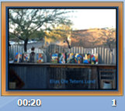 | 1  Over til Tucson Arizona - jeg skal besøge musikeren.  Rejselivet giver uro i benene, jeg må bevæge mig.  Skærer brædder i stykker og tegner på dem.  Så kommer farverne. Et lille udvalg.  Her står billederne til parade op ad hegnet.
2
Tucsons natur er Sonora-ørkenen og
de nedslidte vulkanske bjerge.
Saguaros står vagt omkring byen.
Står roligt med deres kaktus-arme,
Fylder sig med tønder af vand til den tørre tid.
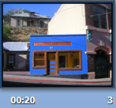 | 3  Bisbee:  Hippier fra alle vegne finder den forladte  mineby, tæt ved den mexicanske grænse.  Murenes stærke farver. En udflugt værd.  Kig ned i de åbne minekratere.
4
Et vulkansk landskab på mange leder.
Et inferno af glødende sten og aske er den vildeste fantasi …
Ørkensandet er hvad der er tilbage.
Snart vil Monsunen vaske landskabet …
og efterlade udtørrede flodlejer.
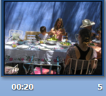 | 5  Lysets pile og mesquite-træernes fine løv,  Lysflimmer på muren … det er eftermiddag.  Vandmeloner må ofre livet i skåle med læskende salater.  Dagens hede sænker den hastighed, hvormed vi farer omkring.
6
Bjergene … står vagt om byen i respektfuld afstand.
Men rige familiers huse bemægtiger sig skråningerne.
Den militære lufthavn giver arbejde til byen.
Udskibningssted for krige på andre kontinenter.
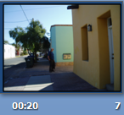 | 7  Det gamle mexicanske kvarter  Adobe-huse , mure af ubrændt ler og mudder.  Lofter af saguaroens stokke  Farver reflekterer det skarpe lys.
8
Musikeren sender flammer af befriende skrammer
ind i træet. Mine oilbars bliver bløde i varmen.
Paletkniven får let spil: skraber ind
til træet, maser farven ned i årerne.
Den døde vulkan får nyt liv og sprutter.
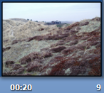 | 9  Scenen skifter fra Sonoraørkenen til Vestjyllands klithede.  Hav og vind tærer på plantevæksten.  Marehalmen tegner cirkler i sandet.  Græsset bleges og lyngen brunes.  Blæsten former sandet til barkaner.
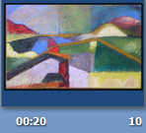 | 10  Alt hvad jeg har lært om perspektivet  kan jeg pakke ned i affaldssække.  Der må andre greb til for at fange dette landskab.  Linjer og former skifter med lyset fra minut til minut.
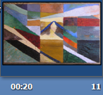 | 11  Farverne her har jeg lænket til dette landskab ...  Det er dem, jeg vedtager og holder fast ved.  Evigt forbundet er de til disse skrånende linjer.  Dets uvillighed har jeg tæmmet ind i kvadrater.
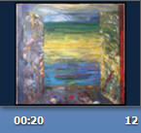 | 12  Havet er der ude bag klitrækken, sydende, brusende.  Al den støj fra verden kan være lige meget …  forsvinder i havets lyde.  Slippe væk fra pesten … tømme dit sind ...  Men der er porte, der lukkes.
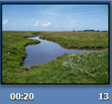 | 13  Det flade Monnet -  De skinnende liers mystiske figurer …  Som spejlinger fra fjerne planeters landkort.  Kvierne gumler. Skyerne stiger opad.  Fugleskrig oppe over. Du må forlade dette sted.
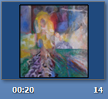 | 14  Det grove lærred modtager alt fra min side.  Den lave horisont. Det grønne. De ovale former.  Der stiger skyer op, oprørske er de!  Jeg ved ikke, hvad der vi ske næste gang.
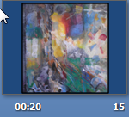 | 15  Noget maser sig op. En skikkelse  med vrede i sit blik, skjuler sig der henne.  Smalle penselspor i rødt og blåt afsøger muligheder.  Lerkar fra skabelsen … sprænges i stumper.  Skårene fylder luften - og styrter ned.
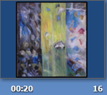 | 16  Al den lokken for at finde en mening.  Lerkarskår fra pottemagerens værksted falder som hagl.  Et uudslukkeligt lysskær – gennem et tæppe -  det mørke stof skjuler sig fuldstændigt for os.
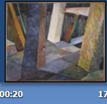 | 17  Det er sådan, at lerkarskår …  Og den faste grund er ikke sikker …  Og de faste søjler svajer …  Og styrtende søer høres i mørket …  Ingen tør gå ud i dette øde …
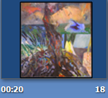 | 18  Der vendes op og ned på alt det, jeg ved.  Kroppe svæver mellem skyer…  Søer af kviksølv …  Jorden skutter sig …  blå flammer stiger fra bål … farver himlen sort.
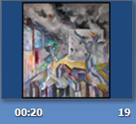 | 19  Lokomotiver ruller ind på banegårde…  Perroner fører til afgrunden …  asfalten åbner sit svælg -  ”Dona Dona Dona, Dona Dona Do Na Do”
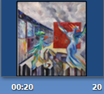 | 20  Fuglen byder op til dans:  Flyv som svalen, flyv højt op -  Du skal ikke være slave for nogen.  du må flyve, men kalve vil man slagte.
Melodi til Dona: Shlomo Secunda 1940-41
Tekst til 20: Aaron Zeitlin 1940-41

Dona, Yiddish tekst af Aaron Zeitlin 1940-41  Musik af Shlomo Secunda 1940-41 | oversættelse: Elias Ole Tetens Lund
Oyfn furl ligt dos kelbl,  Ligt gebundn mit a shtrik  Hoykh in himl flit dos shvelbl,  Freyt zikh, dreyt zikh hin un krik. | På vognen ligger kalven,  ligger bundet med en strikke  højt på himlen flyver svalen,  glæder sig, drejer sig og skriger
Lakht der vint in korn,  Lakht un lakht un lakht,  Lakht er op a tog a gantsn  Mit a halber nakht.  Dona, dona, dona.. | Vinden ler i kornet,  ler og ler og ler  Ler den hele dag  og den halve nat.  Dona, dona, dona...
Shrayt dos kelbl, zogt der poyer:  Ver zhe heyst dikh zayn a kalb?  Volst gekert tsu zayn a foygl,  Volst gekert tsu zayn a shvalb  Lakht der vint in korn.... | Kalven brøler, men bonden siger:  Hvem har sagt at du skulle blive kalv?  Du kunne være blevet en fugl,  Du kunne være blevet en svale.  Vinden ler i kornet...
Lakht der vint in korn,  Lakht un lakht un lakht,  Lakht er op a tog a gantsn  Mit a halber nakht.  Dona, dona, dona.. | Vinden ler i kornet,  ler og ler og ler  Ler den hele dag  og den halve nat.  Dona, dona, dona...
Bidne kelber tut men bindn  Un men shlept zey un men shekht,  Ver s'hot fligl, flit aroyftsu,  Iz bay keynem nit keyn knekht. | Stakkels kalve vil man binde  og man trækker dem og man slagter dem  Hvem der har vinger, flyv højt op  Er ikke nogens slave.
Lakht der vint in korn,  Lakht un lakht un lakht,  Lakht er op a tog a gantsn  Mit a halber nakht.  Dona, dona, dona.. | Vinden ler i kornet,  ler og ler og ler  Ler den hele dag  og den halve nat.  Dona, dona, dona...

